ВНИМАНИЕ!
Оплату за Дипломы, Грамоты и Благодарности конкурса «Новогоднее волшебство» произвести только
с 18 декабря по 28 декабря 2021 года (включительно).

Для того, чтобы получить Диплом (1,2,3 место) победителя или Грамоту участника всероссийского конкурса «Новогоднее волшебство», или Благодарность педагогу необходимо:

1. Перечислить оплату ИП Саньковой С.А. (сотрудник журнала и дочь Поповой Л.Ж. (учредителя и главного редактора журнала «Звёздочка наша»)):

Легко и просто это сделать в ОНЛАЙН-Сбербанк в телефоне.
Ввести: Платежи – Клиенту СберБанка – набрать Счёт получателя -
по реквизитам – ИНН получателя и т.д.

Реквизиты для оплаты:
Счёт получателя платежа | 40802810218350047659
ИНН | 222410559330
Назначение платежа | Оформление наградного
Сумма платежа | 100 руб.
БИК | 042520607

КПП вводить не надо!

Стоимость любого одного наградного (Диплом, Грамота, Благодарность) – 100 рублей.

Центрам помощи детям, оставшимся без попечения родителей за Диплом или Грамоту оплачивать – 50 р.

2. На электронный адрес журнала «Звёздочка наша» zvyozdochkanasha@mail.ru отправить подтверждение оплаты (например, скан, фото), чётко написав данные победителя конкурса с правильным указанием наименования учреждения и другими данными, которые считаете важными. Также – чётко данные педагога-руководителя.

Образец оплаты:
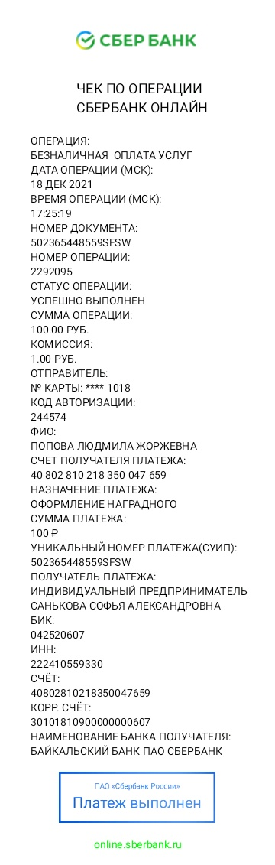

Чек должен быть таким или примерно таким, где чётко видны данные: номер документа, дата, время оплаты, сумма, кому оплачено.

3. Ориентировочно до 10 января (включительно) 2022 года вы получите оплаченный наградной(ые) на свой электронный адрес.

Просьба: учреждениям, у которых несколько детей участвовало в Конкурсе, делать перечисление сразу за нескольких. Конечно, по возможности и по желанию родителей, не забывая писать в сообщении: «Оформление наградного»

Данные для наградного писать в именительном падеже просто в письме, например:

1. Петрова Вика, 6 лет, МБДОУ «Детский сад № 4», г. Барнаул (диплом)
2. Степанов Иван, 4 года, МБДОУ «Детский сад № 4», г. Барнаул Руководитель: Ватрушкина Алина Михайловна, воспитатель (диплом)
3. Ватрушкина Алина Михайловна, воспитатель МБДОУ «Детский сад № 4», г.Барнаул (благодарность)
Итого оплачено: 300 р.

Обязательно пишите Тему письма: оплата за конкурс «Новогоднее волшебство».
НИЧЕГО НЕ АРХИВИРОВАТЬ!
------------------

Возможности переделывать наградные не будет! Данные для наградных сразу пишите правильно в подтверждающих оплату письмах. Оплачивать наградные и заказывать их, просим только в указанные сроки, т.к. затем начинается работа со следующими конкурсными работами очередного всероссийского конкурса.

Оплата на другие карты Сбербанка будет считаться недействительной.

17.12.2021.
С уважением, Попова Людмила Жоржевна,
учредитель и гл.редактор всероссийского журнала «Звёздочка наша»

